108學年度澎湖縣國民中學班際大隊接力錦標賽（複賽）
澎湖縣立七美國中成果照片
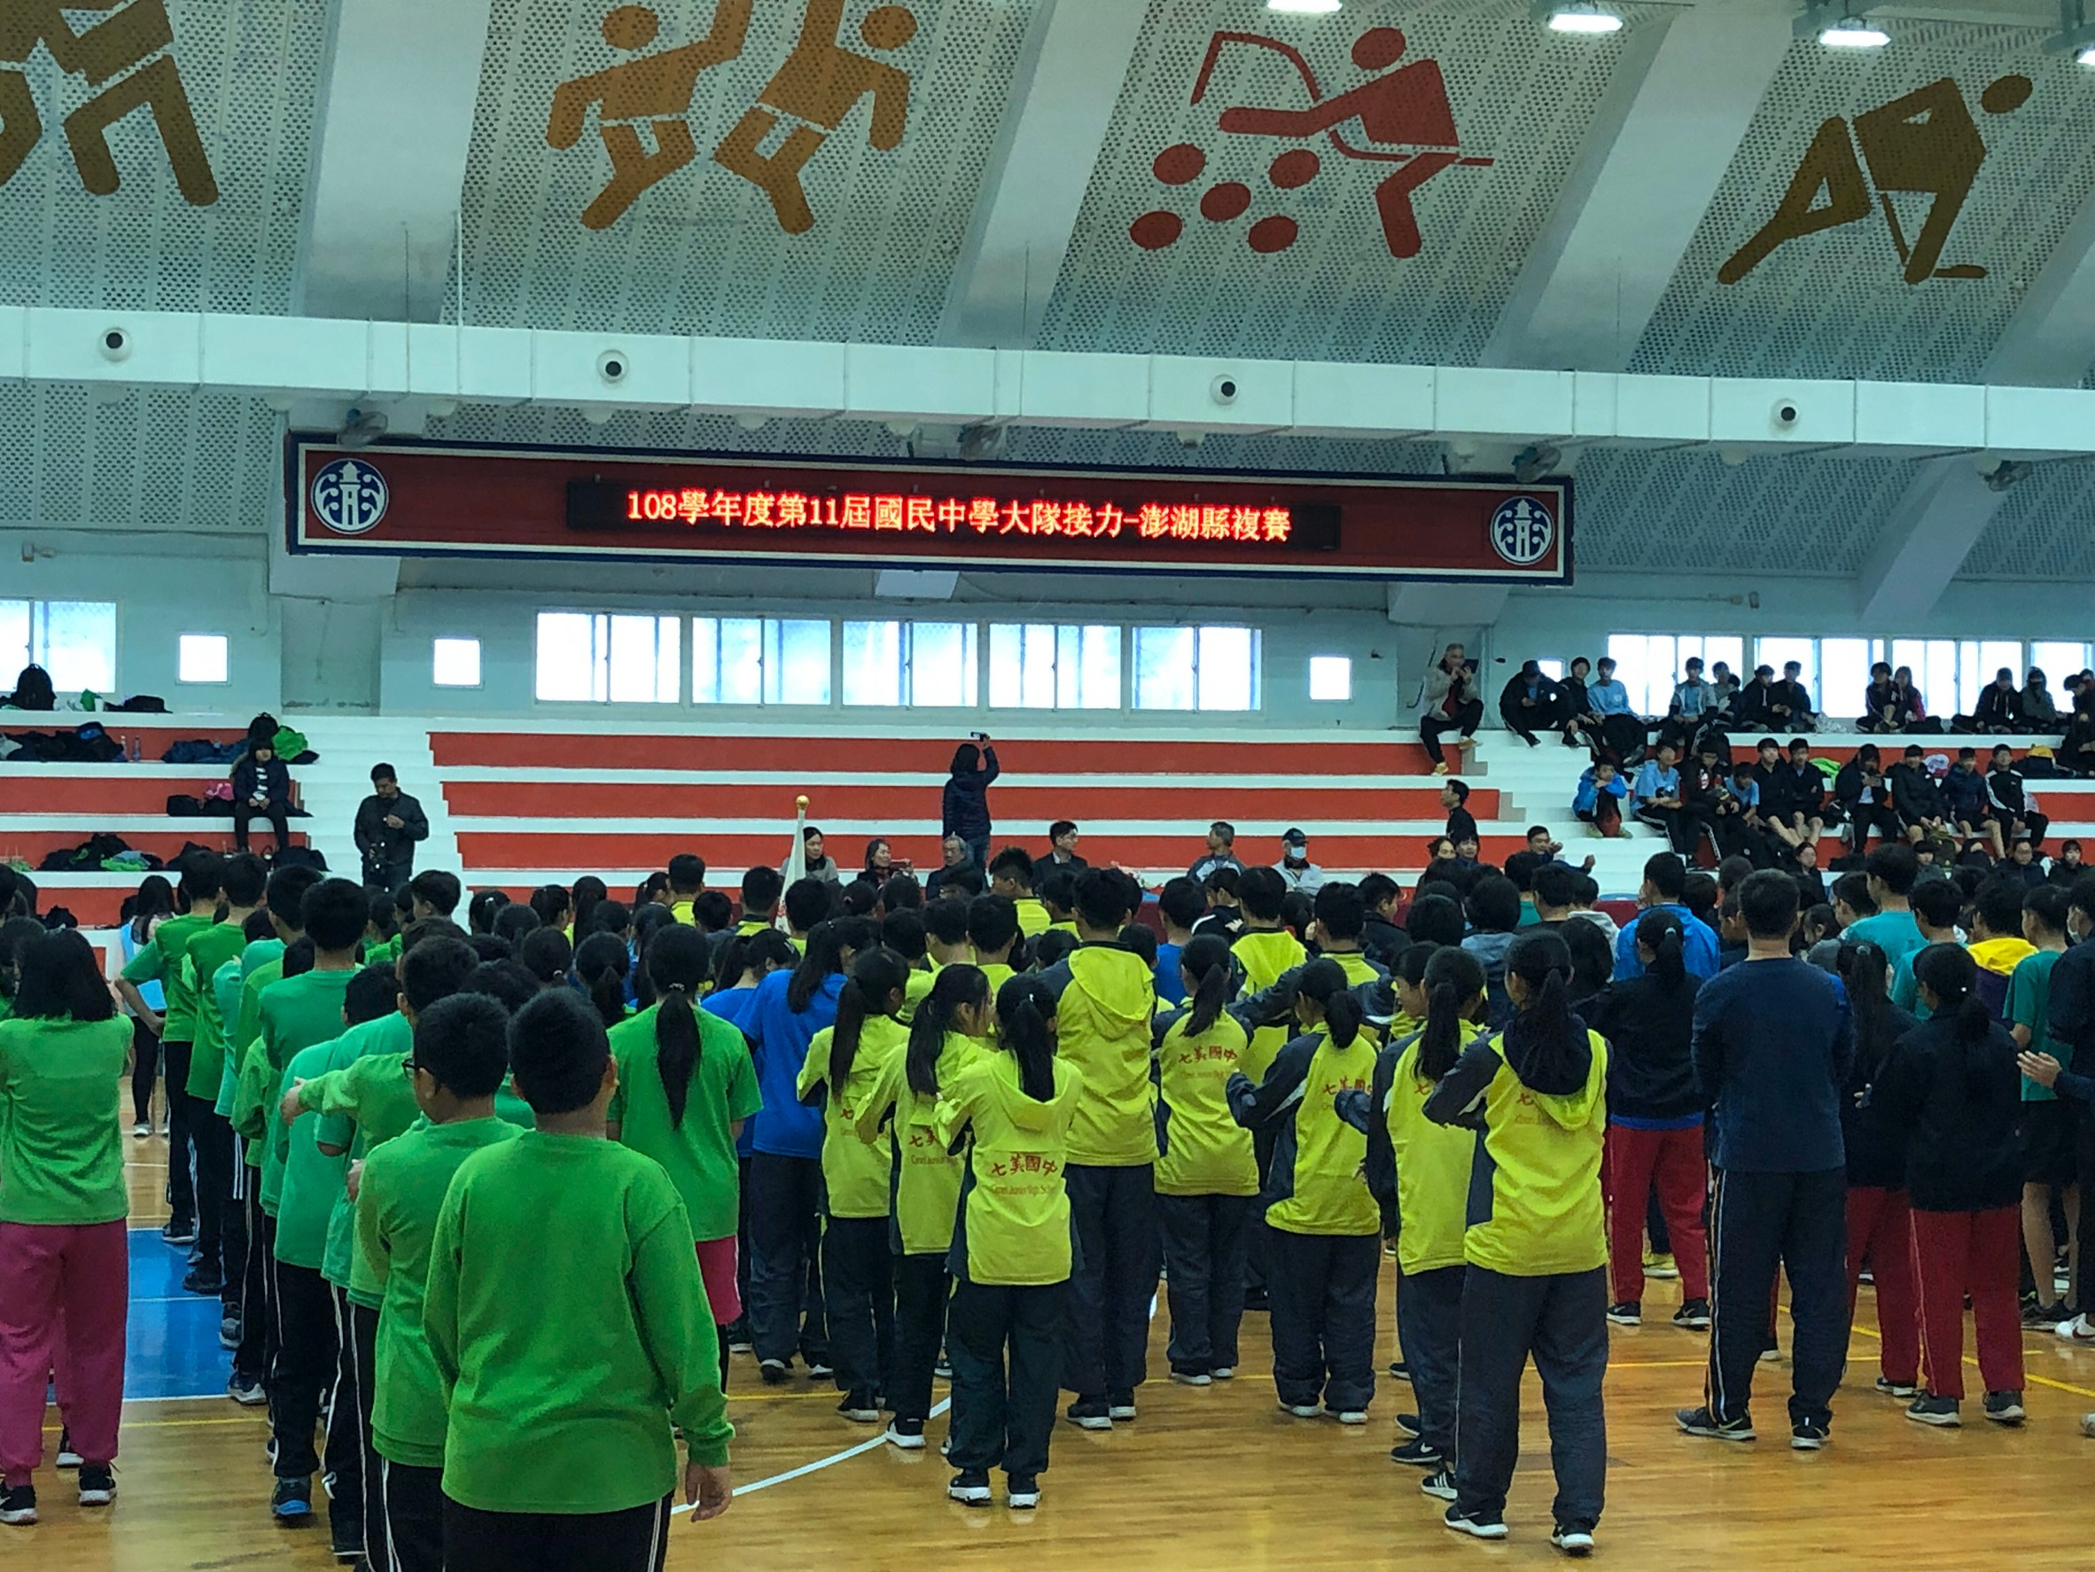 | 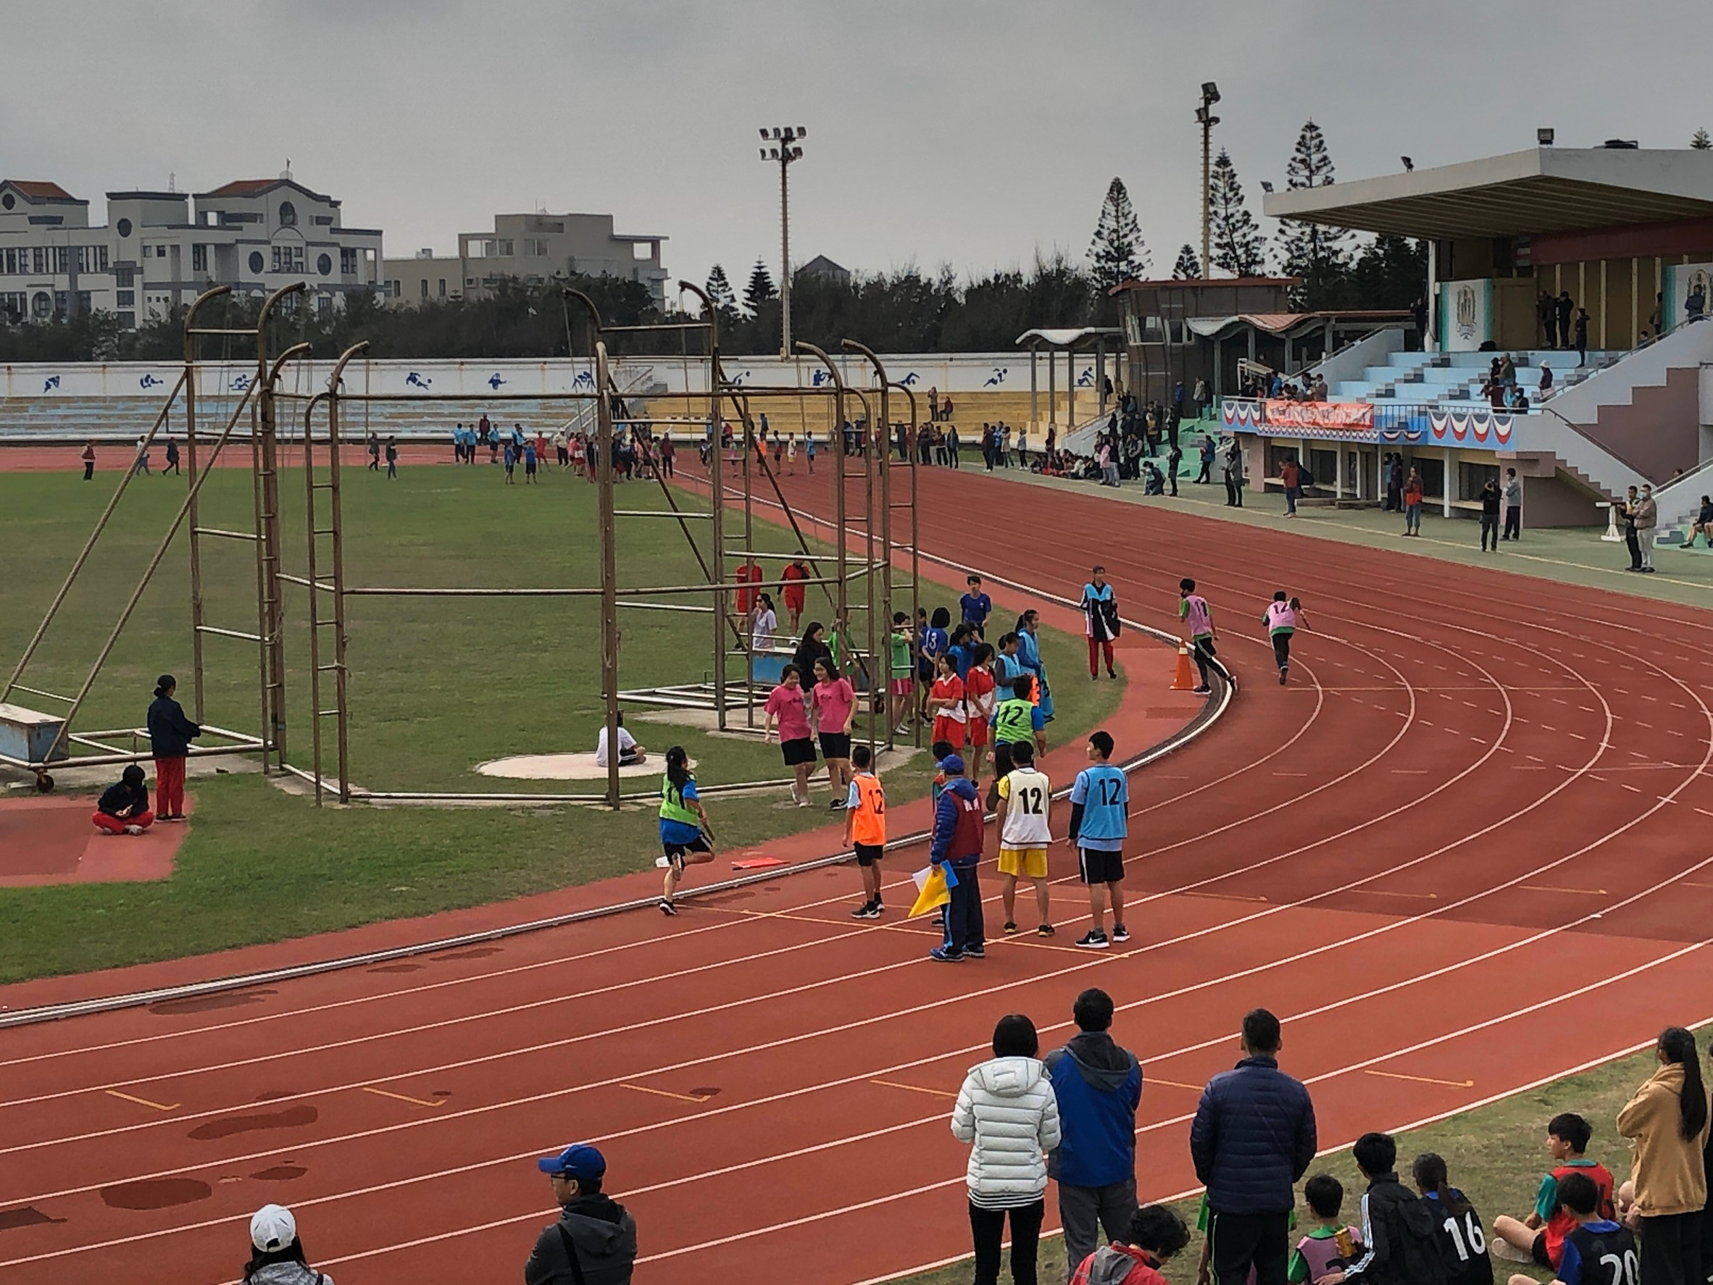
說明： 開幕典禮 | 說明： 大隊接力比賽
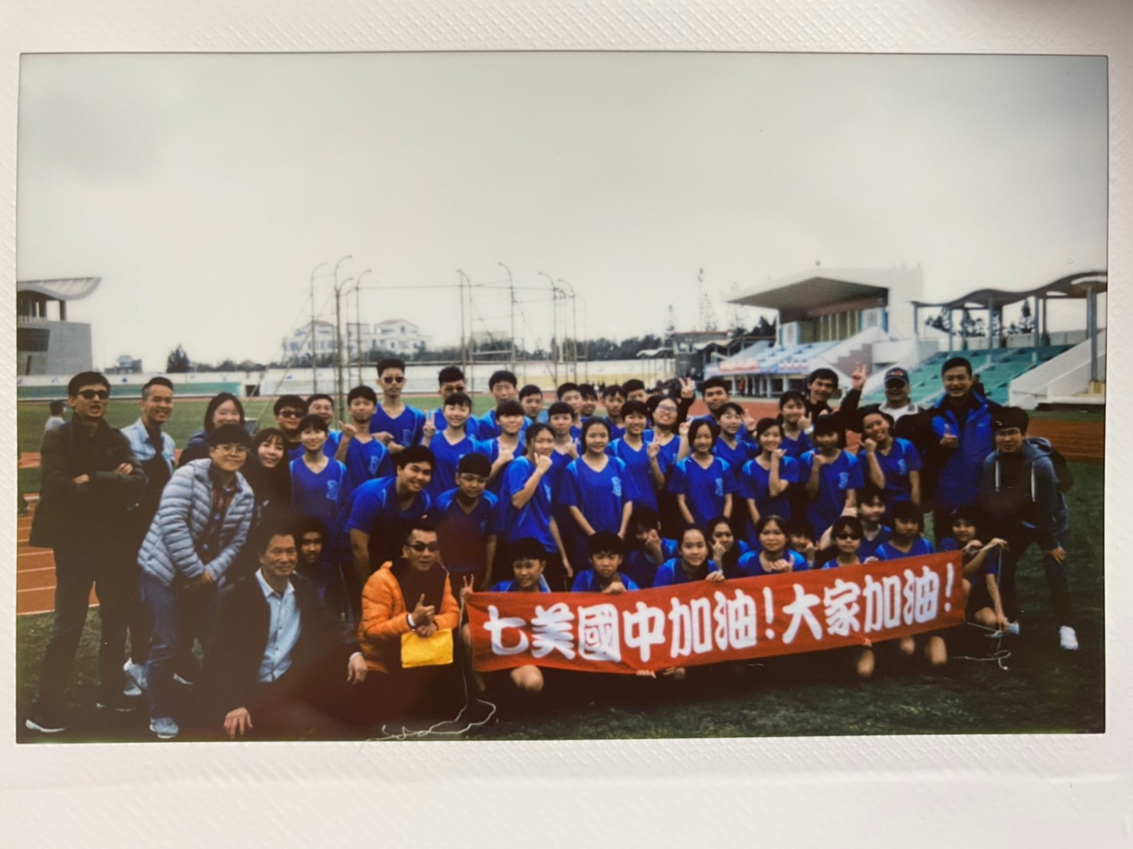 | 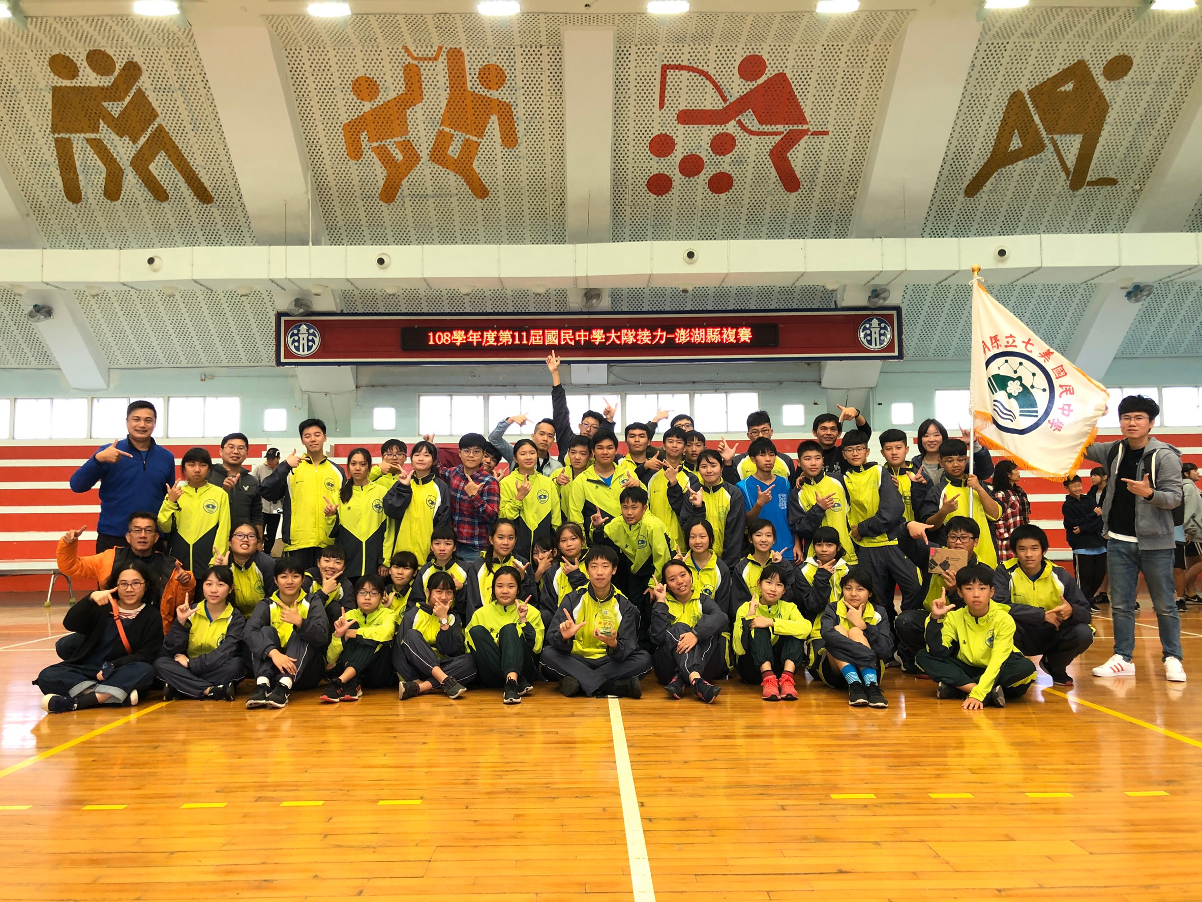
說明：賽後合影紀念 | 說明：獲得九年級組第四名

